Directie Wetgeving en Juridische Zaken

Turfmarkt 147
2511 DP Den Haag
Postbus 20301
2500 EH Den Haag
www.rijksoverheid.nl/venj

Contactpersoon
N.M. van der Horst

M 06 5287 7266

Registratienummer
587494

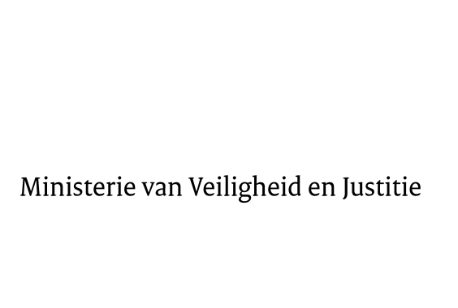

Aan de Koning
Datum | 25 november 2014
Onderwerp | Nader rapport wetsvoorstel Wijziging van het Burgerlijk Wetboek en enige andere wetten ter implementatie van Richtlijn 2014/60/EU betreffende teruggave van cultuurgoederen die op onrechtmatige wijze buiten het grondgebied van een lidstaat zijn gebracht en houdende wijziging van Verordening (EU) nr. 1024/2012 (herschikking) (PbEU 2014, L 159)

Blijkens de mededeling van de Directeur van Uw kabinet van 14 oktober 2014, nr. 2014001964, machtigde Uwe Majesteit de Afdeling advisering van de Raad van State haar advies inzake het bovenvermelde voorstel van wet rechtstreeks aan mij te doen toekomen. Dit advies, gedateerd 12 november 2014 nr. W03.14.0362/II, bied ik U hierbij aan.
Het ontwerp geeft de Afdeling advisering geen aanleiding tot het maken van inhoudelijke opmerkingen
Ik moge U mede namens mijn ambtgenoot van Onderwijs, Cultuur en Wetenschap verzoeken het hierbij gevoegde voorstel van wet en de memorie van toelichting voorzien van een transponeringstabel aan de Tweede Kamer der Staten-Generaal te zenden.

De Minister van Veiligheid en Justitie,

I.W. Opstelten

